Закаливание детей младшего школьного возраста
Первое правило закаливания детей школьного возраста, да и вообще детей всех возрастов и взрослых - постепенность; для начала температура воды должна быть около 24 градусов, а затем, мало-помалу, можно довести ее до 15—16. А второе правило - это систематичность водных процедур - изо дня в день, а не от случая к случаю.
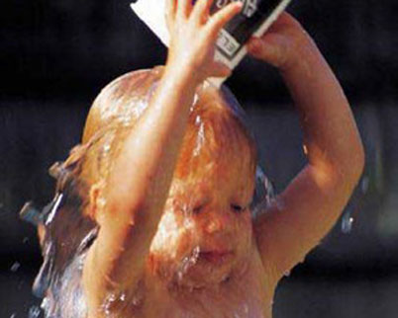
С точки зрения физиолога закаливание детей школьного возраста и взрослых — весьма сложный процесс. Мы не будем описывать его во всех тонкостях, укажем лишь, что общий смысл его — тренировка систем, регулирующих отдачу и выработку тепла в организме. При кратковременных закаливающих водных процедурах сначала наступает сжатие кожных сосудов, отчего кровь перемещается в глубоколежащие ткани, к внутренним органам и предохраняет их от охлаждения. Однако вслед за этим быстро наступает обратная реакция — сосуды расширяются, кровь притекает к коже, согревает ее. Такая систематическая тренировка нервно-сосудистого аппарата и вырабатывает привычку переносить воздействия холода и резкие перемены температуры.
Самой нежной водной процедурой является обтирание. Мокрым полотенцем или губкой обтирают сначала верхнюю половину тела (шею, грудь, руки, спину), насухо вытирают ее и растирают сухим полотенцем до красноты, а затем в той же последовательности - живот, поясницу, ноги. Движения рук должны быть направлены к сердцу. Продолжительность процедур в школьном возрасте – 3-4 минуты, включая растирание.
Следующая ступень закаливания - обливание. Здесь к действию холода присоединяется небольшое давление струи воды, падающей на поверхность тела. Вначале температура воды должна быть около 32-35 градусов, постепенно ее можно снижать до 20, а в старшем школьном возрасте и до 15 градусов. Продолжительность процедуры с последующим растиранием тела не должна превышать двух минут.
Наиболее сильное действие оказывает холодный душ. Механическое раздражение, вызываемое падающей струей воды, весьма значительно, и потому душ вплывает более сильную реакцию, чем предыдущая процедура. Поэтому душ рекомендуется, главным образом, только детям старшего школьного возраста (температура воды не ниже 20 градусов и продолжительность, включая растирание, около одной минуты). Детям младшего школьного возраста тоже можно принимать душ, но вода должна быть теплее.

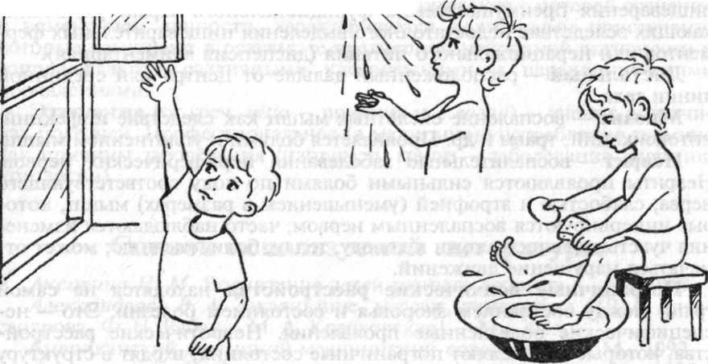
Лучшее время для водных процедур - утро. После сна или утренней зарядки кожа равномерно согрета, а это важно для получения необходимой сосудистой реакции. Кроме того, утренние водные процедуры прогоняют сонливость, создают бодрое настроение. А вот вечером рекомендовать их нельзя — они вызывают возбуждение нервной системы и мешают спокойному сну.
Необходимо всегда помнить, что главное в закаливании - интенсивность раздражения, а не продолжительность его действия. Правило такое: чем холоднее вода, тем меньше должна быть продолжительность водной процедуры. Если обливание или душ вызывают возбуждение, раздражительность, бессонницу - значит, вы применяете их неправильно: надо посоветоваться с врачом и, во всяком случае, уменьшить интенсивность водных процедур.

